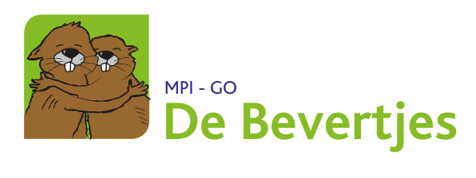

Geachte ouder(s), voogd, verantwoordelijke(n)

DE BEVERTJES
Beernemstraat 4
8730 Oedelem
Tel. 050 79 91 91 secretariaat@mpigodebevertjes.be
www.mpigodebevertjes.be

Vanaf september wordt uw zoon/dochter met een bus van het gemeenschappelijk vervoer voor scholen van het Brugse Buitengewoon Onderwijs opgehaald en/of teruggebracht.
Dergelijke organisatie is een omslachtige zaak die in zeer korte tijd moet geschieden en van veel afspraken afhankelijk is.

In bijlage vindt u het busreglement en de busrichtlijnen voor uw kind. In de loop van de eerste schoolweek ontvangt uw kind een buskaart. Zorg dat uw kind steeds de buskaart bij zich heeft.
Gelieve ook onderstaande verklaring tijdens de eerste schoolweek terug mee te geven met uw kind.
Let wel, het feit dat u invult dat uw kind wordt afgehaald aan de bus, betekent niet dat de bus wacht als u er niet bent. Wees dus steeds tijdig aan de halte!

--------------------------------------------------------------------------------------------------
Schooljaar 2023-2024

Verklaring

De ouder(s), voogd(en) en/of verantwoordelijke persoon van (naam en voornaam leerling),

……………………..………………..................................................... uit klas verklaren dat zij
kennis hebben genomen van het reglement collectief leerlingenvervoer van het Ministerie van de Vlaamse Gemeenschap en tevens van het schoolbusreglement en deze beide onderschrijven.

De leerling zal de weg vanaf de laatste trede van de bus aan de bushalte tot aan huis afgehaald/opgewacht worden door één volwassen persoon
Ouder/verantoordelijke mag opgebeld worden op volgend nummer, vermeld op de buskaart:

…………………………………………………………………………………………..
Bij het niet klaarstaan en het niet kunnen bereiken van bovenstaand verantwoordelijke zal uw kind op het einde van de rit naar het dichtstbijzijnde politiebureau gebracht worden.

Voor ontvangst en akkoord
Naam en voornaam (ouder of verantwoordelijke): ……………………………………………………………………………………….. Datum:
Handtekening:
Busreglement voor de leerlingen en de ouders.

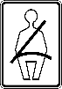
- De leerlingen moeten luisteren naar de busbegeleid(st)er.

- De leerlingen blijven gedurende de rit op de plaats zitten die hen werd aangeduid en
gordels moeten gedragen worden.

- Er mag niet gegeten, gesnoept , gedronken (uitgezonderd water), of gerookt worden in de bus en op de busparking.

- Het gebruik van radio, mp3-speler, gameboy, GSM, … is op eigen verantwoordelijkheid toegelaten. De school is dus niet verantwoordelijk bij schade of het verlies van deze voorwerpen. Vermelde voorwerpen worden echter enkel gebruikt om naar muziek te luisteren en spelletjes te spelen met koptelefoon of oortjes. Foto’s nemen en filmen is niet toegelaten.
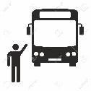
- De leerlingen en ouder(s)/verantwoordelijke moeten 5 minuten voor tijd klaar staan aan de halte, zodat het ophalen en afzetten vlot kan verlopen.

- De leerlingen dienen steeds hun buskaart bij zich te hebben en deze op vraag van de begeleid(st)er te tonen. Op hun buskaart staat een telefoonnummer waarop de ouder(s)/verantwoordelijke kan gecontacteerd worden, indien er zich onverwachte omstandigheden zouden voordoen.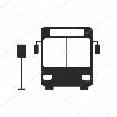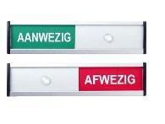

- Leerlingen mogen geen ramen of deuren bedienen.

- Het is verboden de bus te verlaten op een niet voorziene halte.

- De leerlingen/ouders/verantwoordelijken verwittigen de begeleiding van een te voorziene afwezigheid.

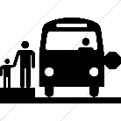
- Zodra de leerling(e) van de bus stapt, is de busbegeleid(st)er niet meer verantwoordelijk. Indien de ouder(s)/verantwoordelijke niet aan de halte staat, gaat de leerling mee tot op het einde
van de rit en wordt hij/zij dan naar het dichtstbijzijnde politiebureau gebracht.

- Bij het niet naleven van het busreglement of slecht gedrag van de leerling kan door de directie het gebruik van de bus tijdelijk, zelf definitief worden ontzegd.

- De ouders zijn verantwoordelijk voor de schade die hun kind aan de bus aanbrengt.

- De leerlingen mogen nooit opgehaald of afgezet worden op de busparking.

- De busbegeleid(st)er mag in geen geval de bus verlaten en zodoende de kinderen onbewaakt achterlaten.

